课程编号：01500237 北京理工大学2009 – 2010 学年第二学期
2008级信号与系统A期末试题B卷
班级 学号 姓名 成绩
- 填空
1.（8分）已知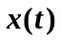，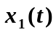，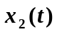的波形如图1所示，的傅立叶变换为______， 的傅立叶变换为_____,的傅立叶变换为____。
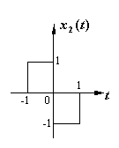
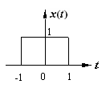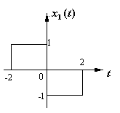

图 1
1. 卷积积分x(t−t₁)∗δ(t-t₂)= __________（3分）
2.已知x(t)=u(t)−u(t−1)，则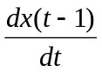的表达式为__________。（3分）
3.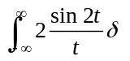(t)dt=________________。（3分）
4.已知x[n]={1，2，5，1}，h[n]={3,6,5}，则x[n]∗h[n]= 。（3分）
5. 如果h(t)=sinc(x)，则系统是 。（3分）
6、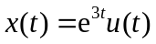的拉普拉斯变换为 ，收敛域 傅立叶变换 。

二.简答每题6分
1.（6分）已知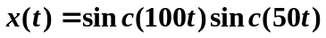，当对抽样时，求能不失真的恢复原信号的最大抽样间隔。
2. 如图2所示，x(t)为输入电压，y(t)为输出电压，电路的时间常数RC=1.
(1) 列出该电路的微分方程；
x(t)
y(t)
(2) 求该电路的单位冲激响应h(t)

图2
3. 根据离散时间系统的正准型模拟图，如图3
5

−6
y[n]
+
D
x[n]
D
+
(1) 给出该系统的差分方程；
(2) 求该电路的单位抽样响应h(t)

4、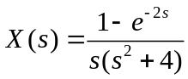的单边拉普拉斯反变换；
5、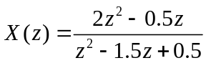的反变换；
图3
三.综合题
1、（12分）已知系统如图4，其中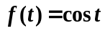，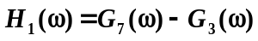，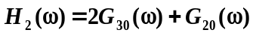，
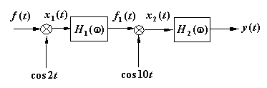
图 4
- 画出，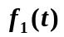，所对应的频谱图；
- 求系统输出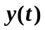。
2、（12分）已知某LTI系统的单位冲激响应为 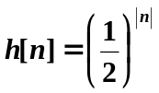
求：1）系统的频率响应；
2）当输入为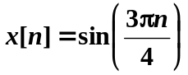时，系统的输出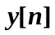。
3、某一LTI离散系统，其初始状态为y[-1]=8，y[-2]=2,当输入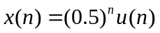时，零状态响应为， 求（1）系统函数H(z)；（2）差分方程；（3）零输入；（4）全响应。

